Viernes
19
de Marzo

Segundo de Primaria
Matemáticas

Recordemos estrategias para sumar

Aprendizaje esperado: Resuelve problemas de números naturales hasta 1 000.

Énfasis: Conoce y pone en práctica una estrategia.

¿Qué vamos a aprender?

Recordarás diferentes estrategias para realizar sumas con varios sumandos.

¿Qué hacemos?

Te invito a revisar tú libro de Matemáticas, en las páginas 100, 101 y 102.

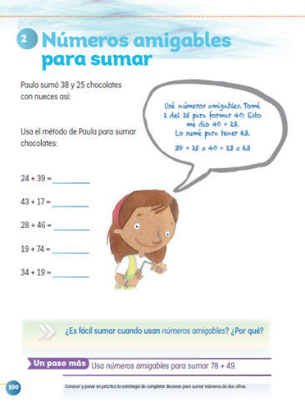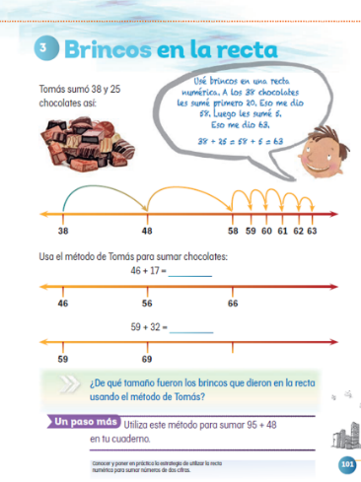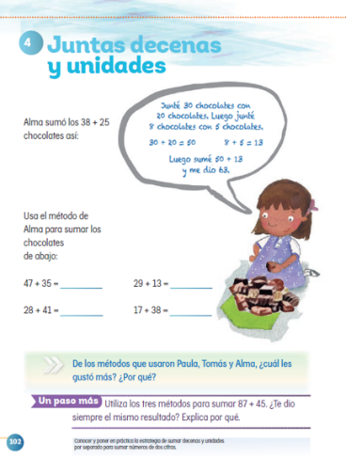
https://libros.conaliteg.gob.mx/20/P2MAA.htm?#page/100
https://libros.conaliteg.gob.mx/20/P2MAA.htm?#page/101
https://libros.conaliteg.gob.mx/20/P2MAA.htm?#page/102

Lee con atención el siguiente problema.

Leonardo quiere saber, cuántos carritos tiene en total.

Primero menciona que su abuelito Pepe le regalo 35 carritos y su tía Jazmín 42.

Utiliza el método de la página 102 de tu libro de Matemáticas, primero suma las decenas y después las unidades.

Apóyate en tu ábaco para hacerlo. 30 más 40 es igual a setenta.

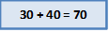

Ahora suma las unidades. 2 + 5 = 7

Al final, suma los 70 más los 7.

El total de carritos que le regalaron a Leonardo, fueron 77.

Realiza las siguientes actividades.

Refugio de animales.

En la siguiente actividad se desea saber la cantidad de perros que hay en el refugio.

Para resolver el problema, vas a seguir realizando sumas.

La estrategia que vas a utilizar es la de los números amigables. Recuerda que los números amigables son tablitas que tienen una decena.

Primero pon 16 perros, representándolos con las fichas azules; y ahora 28, utilizando fichas rojas.

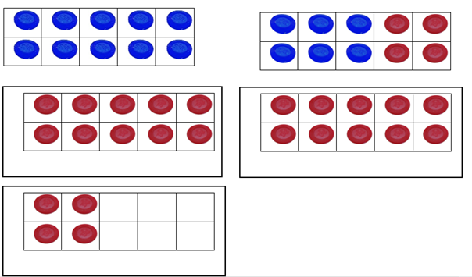

Ahora cuenta de 10 en 10 y al final las fichas que te sobren 10, 20, 30, 40, más cuatro restantes.

Peceras.

Ahora se quiere saber, cuántos peces tiene el tío Carlos. Realiza las operaciones con el método de la recta numérica.

El tío Carlos tiene tres peceras, la primera tiene 34 peces, la segunda 24 y la tercera 17.

Si aprendiste bien el método de la recta numérica, habrás obtenido un total de 75 peces en la pecera.
Bicicletas.

En esta actividad se desea saber cuántas bicicletas se tienen que reparar. Utiliza el método de números amigables y la estrategia de sumar primero las decenas y después las unidades, para encontrar el total de bicicletas que se tienen que reparar.

La primera será los números amigables. Utiliza tus tablitas.

Primero coloca quince bicicletas y represéntalas con fichas rojas. Ahora coloca fichas azules, con las cuales representes otras 22 bicicletas; al final con fichas verdes representa 18 bicicletas más.

Ya que terminaste de colocarlas, cuenta de diez en diez 10, 20, 30, 40, 50.

Y ahora por unidad 51, 52, 53, 54 y 55.

Comprueba si con cualquiera de los tres métodos te da el mismo resultado. Si es lo mismo, vas a tener en total 55 bicicletas.

Observa que en la siguiente imagen se expresa que primero se sumaron las decenas, después las unidades y después los resultados de ambas.

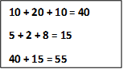
Al realizar las operaciones con cualquiera de los dos métodos, obtendrás el mismo resultado.

En la sesión de hoy, repasaste tres métodos diferentes para realizar sumas con diferentes sumandos.

¿Cuál te gusto más? Platícale a tu maestro o maestra por qué

Continúa practicando y utilizando el método que más te guste. Recuerda que cualquiera de los tres métodos, llega al mismo resultado.

Si te es posible consulta otros libros y comenta el tema de hoy con tu familia.

¡Buen trabajo!

Gracias por tu esfuerzo.

Para saber más:
Lecturas

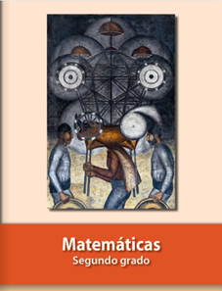
https://libros.conaliteg.gob.mx/P2MAA.htm

